ROAD TO GERMANY

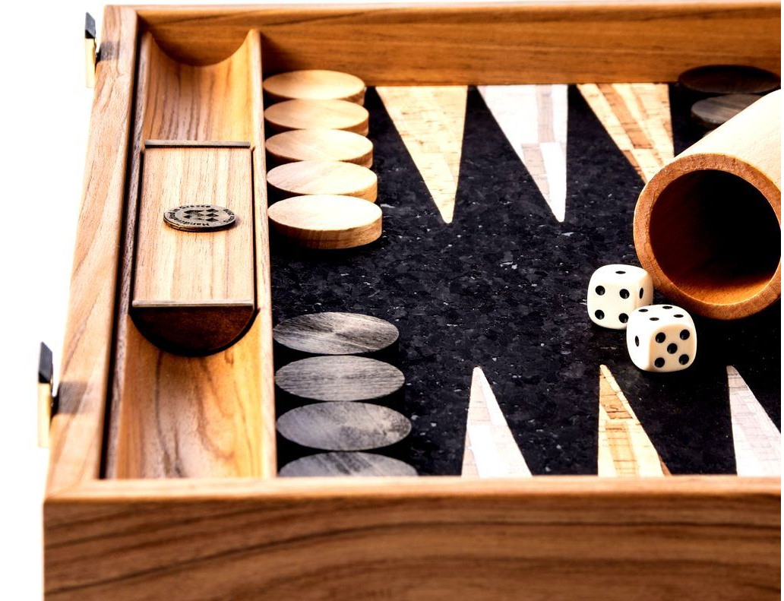

· Μια σειρά από 10 τουρνουά με σκοπό την ενίσχυση της Εθνικής ομάδας backgammon είναι εδώ.
· Μια σειρά που θα σε κάνει μέλος αυτής της Εθνικής.
· Μια σειρά που θα αναδείξει τους καλύτερους από εμάς , θα τους βραβεύσει και θα ενισχύσει την Εθνική μας στο επόμενο ταξίδι της .
· Μια σειρά που μέχρι και το προτελευταίο της τουρνουά , θα σε κρατάει ζωντανό για να συμμετέχεις στο μεγάλο τελικό, όπου θα έχεις τη δυνατότητα να διεκδικήσεις το μεγάλο έπαθλο. Να την ακολουθήσεις στο επόμενο ταξίδι της και να αγωνιστείς σε τουλάχιστον 3 παιχνίδια ως μέλος αυτής .
· Μια σειρά με 37 νικητές. 36 από εμάς και την Εθνική.
· Μια σειρά που δε πρέπει να χάσεις !

ΔΟΜΗ ΠΑΙΧΝΙΔΙΟΥ
· Διεξαγωγή 9 knockout βαθμολογούμενων τουρνουά βάση νικών σε αγώνες στα 9 με χρονόμετρο (810 sec/10sec) .
· Οι 9 νικητές των τουρνουά , οι 3 δεύτεροι από τα double money και οι 4 καλύτεροι στη συνολική βαθμολογία των τουρνουά βάση νικών , θα παίξουν στο τελικό τουρνουά , όπου ΟΛΟΙ θα είναι νικητές.
· Η συμμετοχή για το κάθε τουρνουά ορίζεται στα 10€ και των double money στα 20€. Οποιοδήποτε παραπάνω ποσό θα θεωρείται χορηγία και θα προστίθεται στο ποσό ενίσχυσης της Εθνικής .
· Από κάθε τουρνουά :
το 37,5% θα επιστρέφεται στους νικητές του ίδιου τουρνουά .
το 31,25% θα μεταφέρεται στο μεγάλο τελικό .
το 31,25% θα χορηγείται στην Εθνική ομάδα μας.
* Σε περίπτωση που κάποιος παίκτης έχει κερδίσει ήδη ένα τουρνουά αλλά επιθυμεί να συμμετάσχει και σε επόμενο για την ενίσχυση της Εθνικής , θα συνεχίζει να έχει το δικαίωμα , μόνο για το χρηματικό έπαθλο του κάθε τουρνουά ξεχωριστά . Σε περίπτωση νίκης του , η θέση για το τελικό τουρνουά , θα δίνεται στον δεύτερο . τρίτο κ.ο.κ .

ΔΟΜΗ ΤΟΥΡΝΟΥΑ
· Τα τουρνουά θα διεξάγονται ημέρα Κυριακή και ώρα 15:00 στο https://heroes.backgammonstudio.com/ .
14:59 θα γίνεται η κλήρωση και θα φαίνεται στην ενότητα tournaments καθώς και ο αντίπαλος σας χωρίς να χρειαστεί να κάνετε κάτι εσείς.
· Οι αγώνες θα είναι στα 9 με χρονόμετρο (810 sec/10sec) και θα είναι knockout.
· . Για τη συμμετοχή σας μπορείτε να επικοινωνήσετε μέσω
Vasilis Tzanetis ,
vasst75gr@gmail.com ,
https://www.facebook.com/groups/greekbackgammon ή
με μήνυμα (vasst75gr) μέσα από τη σελίδα του HEROES .

· Σε κάθε τουρνουά τα έπαθλα θα είναι ως εξής :
1η θέση 50% + ΘΕΣΗ ΣΤΟ ΤΕΛΙΚΟ ΤΟΥΡΝΟΥΑ
2η θέση 33,3% (+ ΘΕΣΗ ΣΤΟ ΤΕΛΙΚΟ ΤΟΥΡΝΟΥΑ μόνο στα double money)
3η θέση 16,7% *μέχρι 31 άτομα
3η - 4η θέση 16,7% *από 32 άτομα

Το 3ο το 6ο και το 9ο τουρνουά θα είναι double money. Η συμμετοχή θα είναι διπλάσια , τα κέρδη για τα τουρνουά θα είναι διπλάσια και οι θέσεις για το τελικό τουρνουά θα είναι 2 .
Να σημειωθεί πως κάθε νίκη μετράει αφού παράλληλα θα υπάρχει συνολική βαθμολογία των νικών και οι 4 πρώτοι αυτής θα περάσουν στο τελικό τουρνουά. Αν στις θέσεις αυτές βρίσκονται άτομα που έχουν ήδη κερδίσει κάποιο τουρνουά τότε τη θέση τους θα την κερδίζει ο αμέσως επόμενος στη βαθμολογία (5ος , 6ος , κ.ο.κ.).
* Σε περίπτωση ισοβαθμίας για τις θέσεις στο τελικό τουρνουά θα υπερτερεί όποιος παίκτης έχει περισσότερες συμμετοχές και αν είναι ίδιες , θα διεξαχθεί αγώνας ή αν χρειαστεί , τουρνουά μπαράζ.
** Η συμμετοχή σε κάθε τουρνουά θεωρείται ως νίκη.
*** Για να προκριθείς από τη βαθμολογία θα πρέπει να έχεις συμμετάσχει σε τουλάχιστον 4 τουρνουά .
**** Το ΒΥΕ δεν κατοχυρώνεται ως νίκη .Σε περίπτωση που ο αντίπαλος δεν εμφανιστεί ,θα ισχύουν οι κανονισμοί της WBIF και στο τέλος ο αγώνας θα κατοχυρώνεται ως νίκη υπέρ μας και το αντίθετο .

ΔΟΜΗ ΤΕΛΙΚΟΥ ΤΟΥΡΝΟΥΑ
Το τουρνουά θα διεξαχθεί ημέρα Κυριακή και ώρα 15:05 στο https://heroes.backgammonstudio.com/. 15:00 θα γίνει η κλήρωση .
Οι αγώνες θα είναι στα 11 με χρονόμετρο (660 sec/8sec) και θα είναι knockout.
Από το συνολικό χρηματικό έπαθλο του μεγάλου τελικού τουρνουά θα πληρωθούν και οι 16 θέσεις εφόσον το συνολικό ποσό θα ξεπερνάει τα 1000€ ή 8 θέσεις αν είναι λιγότερο ως εξής :
>1000
1η θέση 25% + θέση στην Εθνική
2η θέση 15%
3η θέση 10%
4η θέση 10%
5η -8η θέση 5%
9η -16η θέση 2,5%

ή <1000
1η θέση 30% + θέση στην Εθνική
2η θέση 20%
3η θέση 13%
4η θέση 13%
5η -8η θέση 6%

ΗΜΕΡΟΜΗΝΙΕΣ ΤΟΥΡΝΟΥΑ
1^{Ο} ΤΟΥΡΝΟΥΑ | 31/1/2021 | 6^{Ο} ΤΟΥΡΝΟΥΑ | 16/5/2021
2^{Ο} ΤΟΥΡΝΟΥΑ | 21/2/2021 | 7^{Ο} ΤΟΥΡΝΟΥΑ | 6/6/2021
3^{Ο} ΤΟΥΡΝΟΥΑ | 7/3/2021 | 8^{Ο} ΤΟΥΡΝΟΥΑ | 27/6/2021
4^{Ο} ΤΟΥΡΝΟΥΑ | 28/3/2021 | 9^{Ο} ΤΟΥΡΝΟΥΑ | 11/7/2021
5^{Ο} ΤΟΥΡΝΟΥΑ | 18/4/2021 | ΤΕΛΙΚΟ ΤΟΥΡΝΟΥΑ | 18/7/2021

